DEPARTAMENTO INGENIERIA EN SISTEMAS DE INFORMACION

COMUNICACIONES

GUIA DE TRABAJO PRACTICO NRO 1

TEORIA

AÑO 2018

TRABAJO PRACTICO N ° 1

- Indicar que disciplinas abarca la Teleinformática.

Abarca las telecomunicaciones y la informática
- -- Qué es la UIT - T(anterior CCITT); qué funciones cumple y como está constituida?.

UIT: Unión internacional de telecomunicaciones.
Es un organismo dependiente de la ONU encargado de resolver las telecomunicaciones a nivel internacional entre distintos administraciones y los operadores comerciales.
Tienen tres sectores
UIT-T: Para manejar las telecomunicaciones antes de CCITT
UIT-R: Para manejar las radiocomunicaciones antes de CCIR
UIT-D: Para desarrollo de las telecomunicaciones
- ¿Cómo se denomina la arquitectura de redes en la cual un equipo central ejecuta todas las acciones de procesamiento, que características principales se destacan?

Procesamiento centralizado. Se caracateriza por ser cerrado y propietario.
- Indicar cuales son las redes que dieron origen a Internet.

Las redes anteriores a internet fueron DARPA, ARPANET (Internet) y MILNET (Milnet).
ARPANET: Advances Reserch Project Agency Networks.
- Cuáles son los niveles de requerimiento que se aplican a los RFC y que indican la evolución de los mismos.

Requerido
Recomendado
Elegido
Recurso limitado
No recomendado su uso
- Como es la organización actual que administra la red Internet?

Internet society (ISOC): Es el grupo de mayor autoridad sobre el desarrollo de la red, creado en 1990 y formado por miembros voluntarios entre los cuales están los creadores de la red, cuyo propósito principal es promover el intercambio de información global a través de la tecnología Internet, puede decirse que esta sociedad es como un consejo de ancianos que tiene la responsabilidad de la administración técnica y dirección de internet.

Internet Architecture Board (IAB) Toma las decisiones acerca de los estándares de comunicaciones entre las diferentes plataformas para que puedan interactuar maquinas de diferentes fabricantes sin problemas; este grupo es responsable de como se deben asignar las direcciones y otros recursos en la red, aunque no son ellos quienes se encargan de hacer estas asignaciones.

Internet Corporation for Assigned Names and Numbers (ICANN): Es una corporación sin fines de lucro creada apra asumir la responsabilidad de administrar las direcciones IP, asignaciones de parámetros de protocolo administración de los nombres de dominio y administración de los directorios raíz en los servidores. Estas funciones eran realizadas anteriormente por IANA y otras entidades que tenían contrato con el gobierno de Estados Unidos.

Internet Engineering Task Froce (IETF): Es un foro en el cual los usuarios de internet expresan sus opiniones sobre como se deben implementar soluciones para problemas operacionales y como deben cooperar las redes para lograrlo.

World Wide Web Consortium: Fundado en octubre de 1994 lidera todas las actividades en torno a la estandarización y adopción de protocoles comunes para la world wide web.
- ¿Qué equipos principales integran la red Internet y cuál es la topología de esta última?

Equipos terminale de cables
Routers
Redes

La topología es una malla irregular que vincula sistemas autónomos
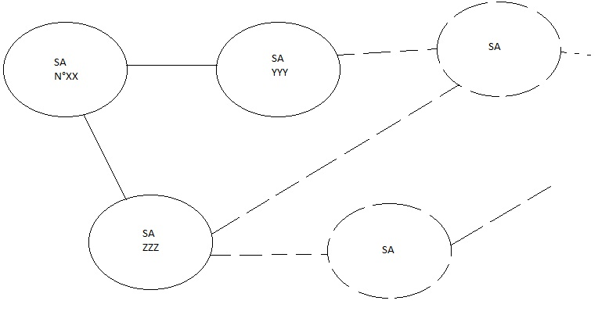

- -Suponiendo una red TCP/IP , crear un dominio para una universidad Argentina, identificar una maquina (PC) correspondiente al laboratorio de sistemas. Utilizar el esquema de dominios normalizado en Internet (DNS).

Por ejemplo el servicio de correo Apolo.
____ en la carrera de sistemas de la universidad UTN de la argentina (_____)
Apolo.sistemas .utn.edu.ar

Otros ejemplo, una empresa editorial en mexico (alfaomega)
Server1.alfaomega.com.mx
- Detallar los dominios de alto nivel genéricos iniciales en Internet.

edu – com – gov – mil – net – org - int

- Detallar los organismos dependientes del IANA que administran las direcciones IP en todo el mundo.

AFRINIC – Africa
APNIC – Asia y Pacifico
LACNIC – America y Caribe
RIPENCC – Europa
- - Definir transmisión de datos e indicar que tipos de señales se utiliza para llevarla a cabo.

La transmisión de datos es el proceso de transferir información digitalizada desde un punto a una fuente a un sumidero (receptor)
Las señales pueden ser, eléctricas, electromagnéticas y ópticas.
- Graficar la topología de una red WAN empresarial con cuatro sitios (cada uno con una o más redes LAN) interconectada a Internet en forma centralizada.

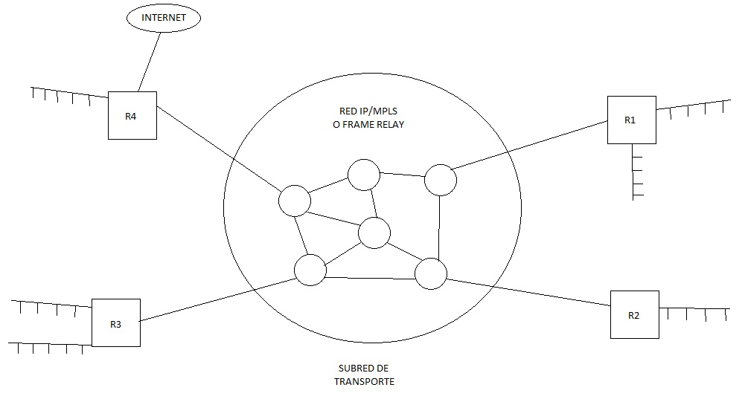

- Graficar el esquema básico de un sistema informático de procesamiento centralizado con un mainframe y terminales locales y remotos.

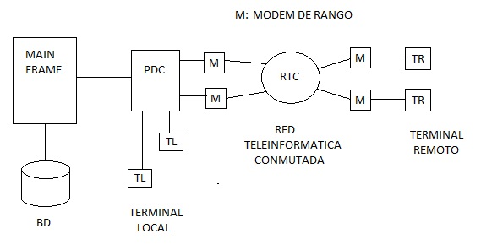

- Reemplazar la red cerrada y de procesamiento centralizado, planificada en el problema anterior, por otra abierta y de procesamiento distribuido, indicar las principales características. Graficar el diagrama de la red resultante.

Es el diagrama del problema 12

- Definir los siguientes términos relativos a organismos de estandarización: ISO, IEEEE, ANSI, EIA.

ISO: International Organization for Standarization
IEEE: Instituto Nacional de Ingenieros Electricos y Electronicos de los EEUU.
ANSI: American Standards Institute
EIA: Alianza de Industrias Electrónicas de EEUU
- Que funciones cumple un ISP, detallar las tecnologías que puede emplear para el acceso de los usuarios residenciales a Internet.

La ISP es una organización que provee el acceso a la red internet.

- Describa la red INTERNET 2.

Internet 2: es una red GAN desarrollada por las universidades de EEUU (al comienzo), constituida por enlaces en su mayoría con FO y utiliza IPV6. Se caracteriza por ser no comercial y de alta compatibilidad y capacidad.

- Que es un Sistema Autónomo en Internet.

Sistema autónomo: es un conjunto de redes y routers administrados por una única autoridad. En el SA se aplican las políticas que dada dicha autoridad tiene uno o más routers de entrada y salida del SA que se denominan routers externos

